Schulungsunterlagen Fahrdienst

Projekt- und Kundendaten:
Unternehmen:
Anschrift:
Projektverantwortliche(r):
Telefon / E-Mail:
Besprechungstermin:
Teilnehmer:

Checkliste:
 | erfolgt  am: | versendet am: | erhalten am: | archiviert am:
Schulung Artikel:
Schulungsunterlagen ausgegeben:
Schulung Beurteilungsbogen:

Bemerkungen:

Benutzerhandbuch und Schulungsunterlagen

Fahrdienst

Inhaltsangabe
Fahrdienst 3
1. Fahrzeuge 4
2. Texte 5
3. Fahrberichte 6

Fahrdienst
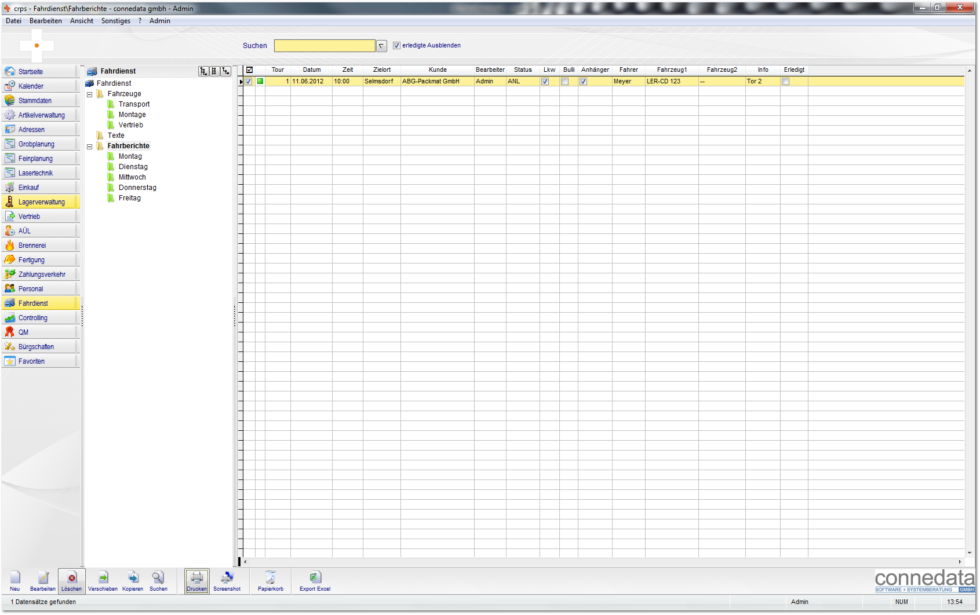

Der Fahrdienst dient zur Fahrzeugverwaltung und Tourenplanung für betriebsinterne Fahrzeuge.
1. Fahrzeuge
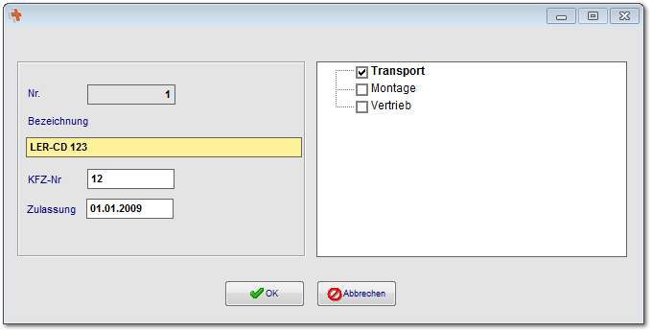

Legen sie im Bereich Fahrzeuge die Zulassungen und Kennzeichen mit Inventarnummer (KFZ-Nr.) an.
2. Texte
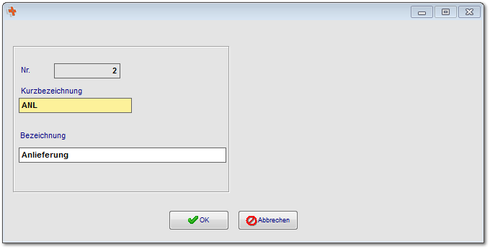

Verwalten sie hier die Texte für Anlieferung und Abholung vom Kunden.
3. Fahrberichte
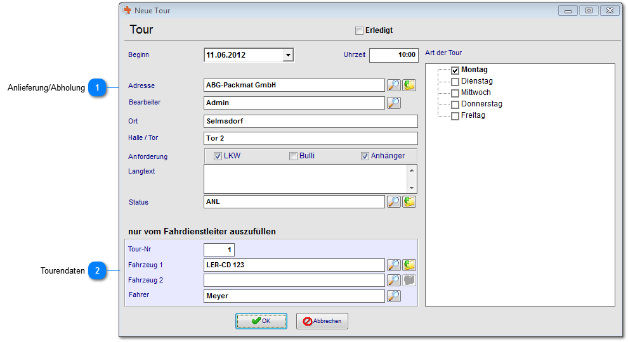

Anlieferung/Abholung
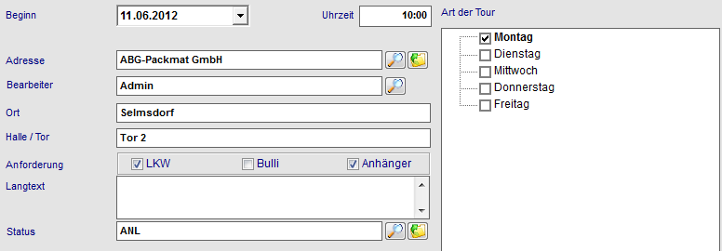

Geben sie hier für die jeweilige Kategorie (Ordner der Baumstruktur) z. B. Montag den Fahrzeugbedarf an.

Tourendaten
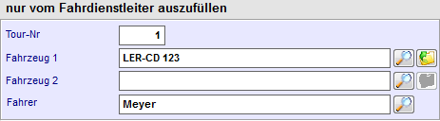

Der Fahrdienstleiter (Projektleiter mit Berechtigungen) gibt die Fahrzeuge, Anhänger und Fahrer frei.

Notizen

___________________________________________________________________

___________________________________________________________________

___________________________________________________________________

___________________________________________________________________

___________________________________________________________________

___________________________________________________________________

___________________________________________________________________

___________________________________________________________________

___________________________________________________________________

Unterschriften zur Kenntnisnahme.

_____________________________ _____________________________
Datum: Datum:

_____________________________ _____________________________
Kunde connedata GmbH
Software+Systemberatung

